בס"ד, מרחשוון תשפ"ז
בכורות דף נ', שווי חמישה סלעים לפדיון הבן
- בכורות, דף מ"ט-נ': "חמש סלעים של בן - במנה צורי ... אמר רבי אסי: מנה של צורי, רבי אמי אמר: דינרא ערבא, רבי חנינא אומר: איסתרא סרסיא דמיזדבנא תמניא בדינרא, חמש מינייהו לפדיון הבן. רבי יוחנן אומר: דינרא הדריינא טריינא שייפא, דמזבנא בעשרים וחמשה זוזי, דל מינייהו שתותא - והנך לפדיון הבן".
- רש"י שם: דהסלע ד' זוזים, והזוז במשקל זהב של משקל שני פשיטין ומחצה למשקל הברזל ... סלע צורי היינו דינר ערבא ישמעאלי ולא פירש לי שיעורו ומצאתי בתשובת הגאונים בבליים ששבעה דינרים האמורים בכל הש"ס שהדינר שש מעה כסף עושין עשרה מאותן של ערביא ובלשון ערבי קורין אותה מגרעות".
- רש"י שמות, כ"א ל"ב: "והשקל משקלו ארבע זהובים שהם חצי אונקיא למשקל הישר של קולוניי"א".
- תוספות שם: "ונראה שקבלה היתה בידו מרבותיו ומשמע שרוצה לומר דזוז הוא דינר של כסף ומשקלו של זהב וכמו כן פירש בפי' חומש בפרשת ואלה המשפטים גבי ל' שקל דהשקל משקלו ארבעה זהובים שהם חצי אונקיי"א למשקל הישר של קלונייא משמע נמי שרוצה לומר דדינר כסף וזהב משקלו שוה דסלע הוא ד' דינרים אבל לא נראה לר"ת..."
- פירוש הרמב"ן לתורה, הערה בענין השקל: "ברכני השם עד כה שזכיתי ובאתי לעכה ומצאתי שם ביד זקני הארץ מטבע כסף מפותח פתוחי חותם, מצדו האחד כעין מקל שקד ומצדו השני כעין צלוחית, ובשני הצדדים סביב כתב מפותח באר היטב. והראו הכתב לכותיים וקראוהו מיד, כי הוא כתב עברי אשר נשאר לכותיים כמו שמוזכר בסנהדרין, וקראו מן הצד האחד שקל השקלים, ומן הצד השני ירושלים הקדושה. ואומרים כי הצורות מקלו של אהרן שקדיה ופרחיה, והצורה השני צנצנת המן. ושקלנו אותה בשלחנות ומשקלה עשרה כסף אסטרלינש, והם חצי האוקיא שהזכירה רבינו שלמה. וכן ראיתי מן המטבע ההוא בצורות ההן ובכתיבה ההיא חצי משקלה, והוא חצי השקל שהיו שוקלים לקרבנות. והנה נסתייעו דברי רבינו שלמה סיוע גדול ... כי בצור הקרובה לעכו היו מטביעין אותן".
- שולחן ערוך יורה דעה, ש"ה א': "מצות עשה לפדות כל איש מישראל בנו, שהוא בכור לאמו הישראלית, בה' סלעים שהם ק"כ מעים שהם שלשים דרהמים כסף מזוקק. (וע"ל סי' רצ"ד כמה היא מעה. וי"א שה' סלעים הם בערך שני זהובים רייני"ש, שהם ב' זהובים פולני"ש)".
- ש"ך שם: "ובסמ"ע סי' פ"ח כתב וק"ק דשמינית מפעני"ק יחשב ממון לקידושין לדיינים ואפשר לומר שבימיהם היו הפירות והקנינים בזול ובעד פרוטה היו קונים הרבה פירות ולכך היה הפרוטה חשוב כממון, ולפ"ז בזמנינו דאין יכולים לקנות בפרוטה כי אם מעט מזער אין קידושי אשה סגי בפרוטה ולא פדיון הבן בשני זהובים עכ"ל. ותמהני נהי דהל"ל דאין קדושי אשה סגי בפרוטה מ"מ אמאי לא תיסגי פדיון הבן בשני זהובים דהא ממון חשוב הוא. מיהו בספר מע"מ דף רס"ח ע"א האריך בזה דבעינן ג' רייכ"ש טאלי"ר וכ' שאף לדברי הרב אינו עכשיו פחות משני רובל ע"ש ולכתחלה טוב לצאת ידי כולם".
- ביאור הגר"א שם: "צריך לידע שאין משתנה שיעור הפרוטות וכל המטבעות מימות משה כמ"ש בפ"ק דקדושין (י"ב א') סבר רב יוסף פרוטה כו' רק הסלע שיכול להוסיף כנ"ל ולא לפחות ושיעורה כנ"ל כ"ד מעין ושקלו הגאונים הפרוטה ומצאו ששוקל חצי שעורה כמ"ש הרי"ף ורמב"ם וש"פ נמצא מעה ט"ז שעורות ודינר צ"ו וסלע שפ"ד ושקלו האחרונים ומצאו במשקל קיסר ה' לוט ושליש ואף שט"ז כתב וקוינט שהוא רביע לא דק בדבר מועט וענ"ש וכתבו הגאונים שכ"ז כסף צרוף מזוקק. והנה בימות הראשונים היה מטבע שלהם כסף צרוף וגדול והיה בשביל זה כסף בזול מאד עד שהיה זקוק שהוא ט"ז לוט שנקרא בלשונינו מאר"ק בשני זהובים ולכל היותר בשני זהובים וחצי שלכן כתובה שלנו שתקנו האחרונים מאתים זקוקים הם ת' זהובים ובמקום אחר ת"ק זהובים ואח"כ התחילו לזייף המטבעות ולתת נחשת בתוכו ונתייקר הכסף עד שבימי מהרי"ל היה זקוק חמשה זהובים כמש"ש בסי' פ' ואחריו בימי מהרי"ו היה זקוק בששה זהובים כמ"ש בתשובותיו בסי' י"ד וכן הוא חשבון של הרב שזקוק ששה זהובים נמצא ה' לוט ושליש שהוא שליש זקוק ב' זהובים וכ"כ בנ"ש אבל עכשיו שנתקלקלו המטבעות ונזדייפו מאד מאד לא שערום אבותינו וכ' ט"ז ונ"ש שכ"ז הוא משקל קיסר שי"א לוט ורביע של קיסר הוא זקוק שלנו נמצא שכל לוט שלהם הוא א' וחצי לוט פחות חלק י"ב עד שה' לוט ושליש הוא ז' לוט וחצי וחלק י"ב וכל זה אם הלוט שלנו שוה לאותו שהיה בימי ט"ז ואפשר שגם זה נתמעט והכלל תדע שלוט של קיסר שוקל ש"ס שעורות ומ"מ הכתובה לא נשתנה אף על פי שכותבים זקוקים מ"מ כל כה"ג אדעתא דמנהגא כמ"ש הרי"ף (ברפ"ז דיבמות) ונשארו אמנהג הראשון שלא נשתעבדו רק ת' או ת"ק זהובים וכ"כ מהרי"ו שם למנהגם ושיעור הכתובה לחשבון הזה לבתולה ב' זהובים וחצי ולאלמנה זהוב ורביע ומ"ש הרב בא"ה סי' ס"ו לבתולה י' זהובים ולאלמנה ה' זהובים היינו לר"ת שכתב שמנה הוא זקוק וכתב מהרי"ל לפ"ז בימיו שזקוק הוא ה' זהובים כמש"ש וזהו ויש כו' שכ' שם וכ"כ האחרונים אבל לעיקר דינא אינו אלא ב' זהובים וחצי בימי מהרי"ו והרב ועכשיו אלו היינו באין לשער בכסף המטבע עצמו והנחשת שבתוכו אף ששוה קצת אין לחשוב כלל כמ"ש בנ"ש כי אינו מספיק להתוך הכסף מתוכו והוצאתו וכ"ה ברמב"ם וש"פ החשבון רק לפי הכסף שבתוכו היה החשבון רב אלא שמ"מ יש לחשוב לפי השער שלוקחין כסף מזוקק ופודין במטבעות לא בתורת כסף אלא בתורת שוה כסף ולכן אינו שוה הפדיון בב' מקומות אף במטבע אחת רק לפי השער של כסף במטבע ההוא שם".
- שו"ת יחוה דעת, ד' נ"ד: "שאלה: מהו כיום ערכם של חמשת שקלים שחייבה התורה למצות פדיון הבן?
תשובה: .. שיעור חמשת שקלים לפדיון הבן הוא שלשים דרהם כסף ... ואף על פי שהרמב"ם בפירוש המשניות בכורות פרק ח' (מ"ט ע"ב) כתב בשם מר אביו שמשקל חמש סלעים הוא שלשים ואחד דרהם וחצי, לפי חשבון ס"א שעורים בכל דרהם. ע"ש. וכן הובא בכפתור ופרח (פרק ט"ז עמוד שצ"ג). וע"ש. מכל מקום אנו תופסים עיקר כדברי הרמב"ם בחיבורו בהלכות עירובין ובהלכות ביכורים הנ"ל, שיוצא ברור ששיעור דרהם משקל ס"ד שעורים ... ויוצא איפוא ששלשים דרהם כסף שוים לתשעים וששה גרם כסף, ודי בזה מעיקר הדין לקיים מצות פדיון הבן ...
והכנסת הגדולה (סימן ש"ה אות ד') כתב, שאף שמרן השלחן ערוך כתב ששיעור חיוב פדיון הבן שלשים דרהם, מכל מקום הסמ"ע בחשן משפט (סימן פ"ח סק"ב) כתב לפקפק על זה, שבזמן הזה אין די בשיעור זה לפדיון הבן. וגם הבית חדש שם כתב בשם תשובת מהר"י (סימן קנ"ב), שכמדומה אין אנו יכולים לצמצם כל כך בשיעור פדיון הבן וביתר הדברים הנוגעים לאיסור והיתר, וסיים הכנסת הגדולה, ולכן אף על פי שראיתי בזמנינו זה שיחד עשיר ואביון מדקדקים לתת שיעור שלשים דרהם כסף מזוקק לפדיון הבן, שהוא השיעור המבואר בשלחן ערוך, מכל מקום כיון שראינו מחלוקת בשיעור פדיון הבן, מן הראוי והנכון שלא לדקדק בשיעור זה, אלא יש לתת שיעור שאין בו שום ספק לכל הדעות ... והחומרא שכתב הרב פרי האדמה שעל פי זה נהגו לתת שלשים ואחד דרהם, מי שאינו רוצה לסמוך על דברי רבותינו הראשונים, אין זו דרך מוציאתו מידי ספק, שאולי גם זה לא יספיק לשיעור פדיון הבן. ומה שכתב בספר נהר מצרים (דף קכ"ט ע"ב) שחששו משום הפרש מזמן לזמן, זה אינו, שמעולם לא חששנו לכך בכל השיעורים של כזית וכביצה ורביעית, וכן לגבי נטילת חלה בברכה משיעור תק"כ דרהם, כמו שכתבו הרמב"ם והשלחן ערוך. ואף הרה"ג רבי יעקב קנייבסקי בספר שיעורין דאורייתא (עמוד כ"א), שפקפק על שיעור הדרהם בזמן הזה, שאפשר שנשתנה במשך מאות השנים הללו, ולכן כתב ששיעור חלה בברכה אלפיים ומאתים וחמישים גרם, ואילו לפי שיעור הרמב"ם והשלחן ערוך שהוא תק"כ דרהם, יוצא אלף ושש מאות וששים וששה גרם, מכל מקום בדין פדיון הבן כתב ששיעורו תשעים וששה גרם, וזהו כשיעור שלשים דרהם כסף, כמו שכתב בשלחן ערוך. ובאמת שהיה נראה לי שהוא סותר את עצמו בזה ...
ועל פי האמור כתב הגאון הראשון לציון רבי מיוחס בכר שמואל בספר פרי האדמה חלק א' (דף קמ"א ע"א), שהמנהג בירושלים דור אחר דור להחמיר ולתת שלשים ואחד דרהם כסף מזוקק למצות פדיון הבן. וכמו שכתב הכנסת הגדולה בשם הבית חדש הנ"ל. ע"ש. ולפי זה יהיה שיעור חמשת שקלים של פדיון הבן כמאה גרם כסף טהור. וכן כתב בספר נהר מצרים, וכן כתב הרב הגאון רבי אברהם חיים נאה בספר שיעורי תורה ...
ובאמת שכבר כתבו האחרונים ששיעור הדרהם שכתבו הרמב"ם ומרן השלחן ערוך וסיעתם לא נשתנה כלל במשך כל הדורות עד זמנינו ועד בכלל. וכן עינינו הרואות אצל כל גדולי הדור שלפנינו שהיו משערים שיעור כביצה ושיעור רביעית ושיעור חלה במשקל הדרהם, כדברי הרמב"ם השלחן ערוך, והקבלה והמעשה הם עמודים גדולים בהוראה.
בסיכום: מעיקר הדין די בשיעור שלשים דרהם כסף מזוקק למצות פדיון הבן, או שיווי השיעור הנ"ל, אולם לפי המנהג שנהגו מדורי דורות בירושלים, יש לתת שלשים ואחד דרהם כסף טהור, או שיוויו, שהוא כמאה גרם כסף טהור, ולפי מחיר הכסף כיום, שקילוגרם שוה ארבעת אלפים שקל, במטבע ישראלי, יוצא ששיעור מאה גרם כסף למצות פדיון הבן הוא שיווי ארבע מאות שקל. (ויש לעקוב תמיד אחר מחיר הכסף, ולתת בהתאם למחירו, שיעור שלשים ואחד דרהם).
ולשאלת הנהלת החברה הממשלתית למדליות ומטבעות, אם אפשר לפדות הבן הבכור במדליות? השבתי לאור הנ"ל, שמותר לפדות הבן הבכור במדליות, אף על פי שאינן הילך חוקי, שאין עליהן כל ערך נקוב, ואינן מטבעות רשמיים המונפקים על ידי בנק ישראל, וזהו באופן שכל מדליה יש בה עשרים גרם כסף טהור. ובחמש מדליות יש מאה גרם כסף טהור, שיש בזה די לשיעור חמשת שקלים למצות פדיון הבן. ונכון לציין סביב כל מדליה את הפסוק: ופדויו מבן חדש תפדה בערכך כסף חמשת שקלים בשקל הקדש".
- הרב חיים קנייבסקי, דרך אמונה – ביאור הלכה, על הרמב"ם ביכורים י"א ז': "ובספר דבר הלכה שמסתפק אם נתן בבת אחת יותר מה' סלעים אם בנו פדוי ואין הספר תח"י והנה לא יתכן דכונתו כפשוטו דא"כ לא מצאנו ידינו ורגלינו ואיך אנחנו פודים בגביע או כלי אחר וכי אפשר לצמצם שיהא ממש ה' סלעים לא פחות ולא יותר וגם כשאנו נותנין מעות אנו נותנין קצת יותר כדי לצאת מהספקות וע"כ שאם נותן ה' סלעים בתורת פדיון והשאר במתנה בודאי אין שום קפידא".

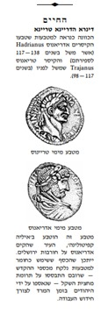
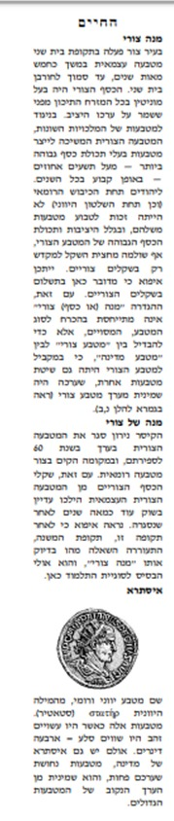
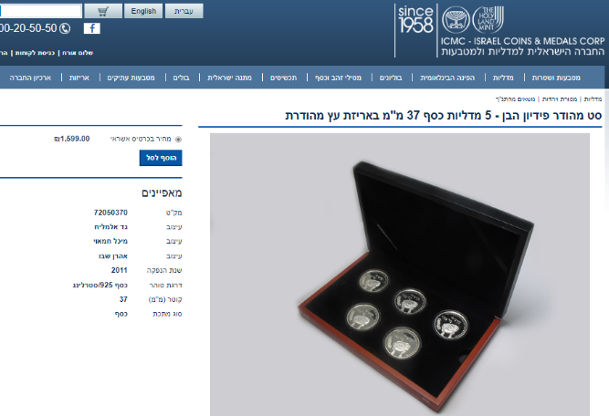
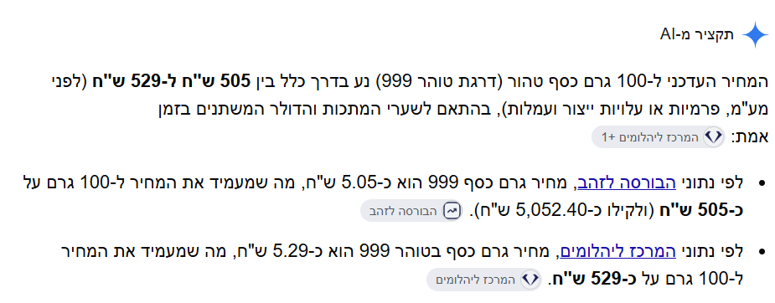
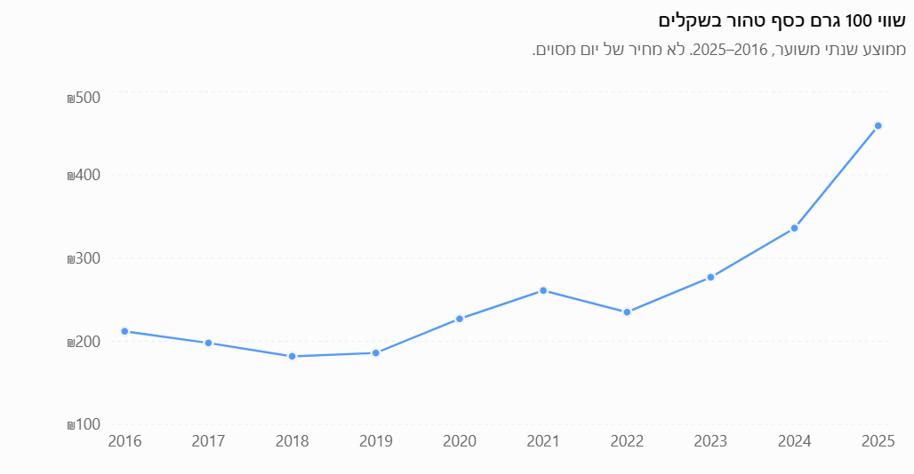

על כך ראה עוד בשו"ת שבט הלוי, ג' קנ"ג, שנטה לצדד בפדיון הבן במטבעות מיוחדים; ואילו הרב אשר וייס (מנחת אשר, פרשת קרח) חלק על כך, והעלה שאין לפדות את הבן במטבעות שאין להם ערך כלכלי בשוק, אף אם יש בהם השווי הנדרש של משקל הכסף.

